浙 江 理 工 大 学

计算机接口以及控制技术

课程报告2



学 院： 机械与自动控制学院

班 级： 18级机械工程（6）班

姓 名： 谢嘉伟

学 号： 2018G0505050

1. 课程作业要求

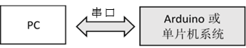搭建以下实验系统：

在PC中编写软件，运行一仿真程序，模拟一系统（例如温度控制系统，电机控制系统等），要求包含该系统的模型，以及控制接口。该控制接口能够接收来自串口的控制指令。

在Arduino中编写控制程序，实现离散PID控制。要求该程序包括PID控制算法以及控制接口实现，该控制接口能够控制PC里的模型程序。

分别运行上述实验系统，在PC端记录控制系统的状态曲线，绘制该曲线并机进行说明。

**提示：**

1. 注意仿真程序和控制程序的同步性；（Ps仿真系统的步长和控制系统的周期可以不一致，但必须要有合理的同步手段）
2. 合理的设计通讯协议（基于串口通讯）；
3. 编程语言不限。
4. 设计实现

在Arduino中编写控制程序，实现离散PID控制。使程序包括PID控制算法以及控制接口实现，使控制接口能够控制PC里的模型程序。

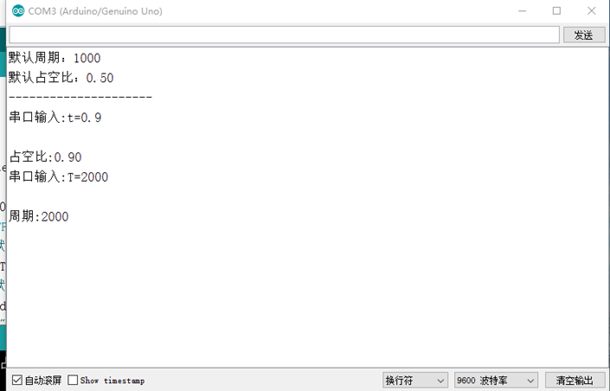

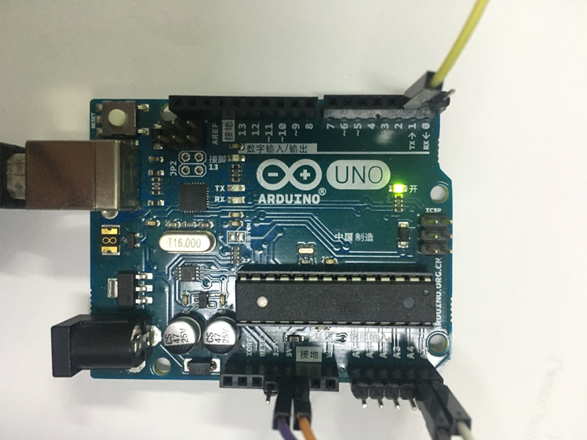

1. 代码

int led=13;

int T=1000;

float dc=0.5;

String incomingByte = " ";

void setup()

{

Serial.begin(9600);

pinMode(led, OUTPUT);

Serial.print("默认周期：");

Serial.println(T);

Serial.print("默认占空比：");

Serial.println(dc);

}

void loop()

{

while (Serial.available() > 0)

{

incomingByte += char(Serial.read());

delay(2);

}

if ( incomingByte.length() > 0 )

{

Serial.println("串口输入:"+incomingByte);

if (incomingByte.startsWith("T"))

{

T=incomingByte.substring(2).toInt();

Serial.print("周期:");

Serial.println(T);

}

else

{

dc=incomingByte.substring(3).toFloat();

Serial.print("占空比:");

Serial.println(dc);

}

incomingByte = "";

}

digitalWrite(led,HIGH);

delay(dc*T);

digitalWrite(led,LOW);

delay(T-dc*T);

}